BAB I
PENDAHULUAN
- Latar belakang
Indonesia dalam pertumbuhan dan perkembangan kebudayaan telah mengalami perubahan yang sangat besar. Masuknya berbagai teknologi komunikasi dan informasi menandakan keterbukaan masyarakat Indonesia. Salah satu unsur yang memperkuat persatuan dan kesatuan bangsa Indonesia adalah adanya unsur kesamaan budaya. Keanekaragaman yang dimiliki bangsa Indonesia yang senantiasa dijaga dan dilestarikan secara turun temurun itu adalah merupakan gambaran kekayaan budaya bangsa Indonesia dan menjadi modal dan landasan pembangunan budaya bangsa.
Salah satu unsur yang menyangga kebudayaan adalah kesenian, ia berkembang menurut kondisi dari kebudayaan itu. Kesenian dapat kita kaitkan dengan situasi atau aktifitas politik dan ekologi dengan berbagai perubahan yang tengah terjadi, umumnya berfokus pada keterikatan antara seni dan masyarakat sosial pariwisata dengan modernisasi. Upaya pengembangan kebudayaan nasional diwajibkan agar terlebih dahulu mengenal unsur-unsur kebudayaan daerah, terlebih lagi sebagai bangsa yang majemuk dengan multi etnisnya. Setelah itu kita dapat mengetahui seberapa besar nilai budaya masyarakat pendukung budaya kesenian daerah itu sendiri.
Seni tradisional yang telah ada perlu dipelihara dan dikembangkan dengan baik agar tidak punah begitu saja. Karena seni tradisional dapat dijadikan sebagai lambang budaya masa lalu yang tinggi nilainya. Adapun seni tradisional yang tidak asing lagi bagi masyarakat dapat kita lihat melalui tarian, pakaian, lagu-lagu dan permainan rakyat.
Permainan rakyat yang beraneka ragam di berbagai kalangan masyarakat Indonesia adalah suatu budaya yang mempunyai nilai tidak kecil. Artinya dalam proses sosialisasi terutama di dalam menanamkan sikap hidup dan keterampilan yang tidak memungkinkan untuk diperoleh di bangku sekolah atau pendidikan formal lainnya. Permainan rakyat ini tidak hanya penting artinya dalam membina sarana sosoalisasi yang berkembang dalam masyarakat. Melainkan juga penting artinya dalam pembinaan dan pengembangan kebudayaan nasional secara keseluruhan.
Permainan rakyat merupakan bagian dari kebudayaan masyarakat tradisional. Dalam hal ini pengamatan yang seksama terhadap bentuk-bentuk permainan rakyat dapat menunjang kehidupan nasional untuk mencegah dari kepunahannya. Maka dari itu memerlukan pembinaan generasi pelanjut melalui permainan rakyat yang bermanfaat. Dengan demikian permainan rakyat sangat penting artinya terhadap pembinaan dan pengembangan kebudayaan nasional dalam makna Bhinneka Tunggal Ika.
Sehubungan dengan hal tersebut, seperti yang tercantum dalam UUD 1945, pasal 32 disebutkan bahwa “Pemerintah memajukan kebudayaan nasional Indonesia”. Dalam hal ini pemerintah menyusun pedoman penulisan dan pengkajian permainan rakyat daerah. Hal ini, karena permainan rakyat yang terdapat di daerah-daerah yang ada di wilayah Indonesia mempunyai berbagai macam bentuk serta beragam pula cara memainkannya. Selain itu juga mempunyai berbagai macam nama yang diberikan pada bentuk-bentuk permainan, kadangkala macam permainan sama, namun nama yang diberikan di daerah yang satu dengan di daerah yang lain berbeda namanya. Selanjutnya, keanekaragaman bentuk dan wujud permainan tersebut sejajar dengan kelompok umur para pemainnya dan sesuai dengan perkembangan jasmani yang bersangkutan, serta dapat pula dikelompokkan jenis kelamin para pemainnya. (Hastaryanto, 2010: 1).
Sebagai bangsa yang kaya dengan berbagai seni dan budaya daerah seperti kita ketahui, bahwa masyarakat Sulawesi Selatan adalah masyarakat heterogen yang di dalamnya terdapat empat etnis suku bangsa yang berbeda yaitu: Makassar, Bugis, Mandar, dan Toraja yang mempunyai seni budaya yang tidak sedikit. Keanekaragaman corak pesan dan makna religius yang terkandung dalam seni budaya tradisional Sulawesi Selatan, membuktikan bahwa rakyat Sulawesi Selatan mempunyai jiwa seni yang besar yang menjadi inti kekayaan budaya lokal dan menjadi sumber utama kekayaan budaya Indonesia.
Memperkenalkan budaya seperti permainan tradisional daerah kepada anak-anak, memang harus terus dilakukan, karena diharapkan anak-anak daerah ke depan akan terus mengetahui identitas budayanya melalui permainan tradisional tersebut, tanpa harus melupakan perkembangan teknologi. Artinya, harus ada keseimbangan antara permainan tradisional dengan permainan modern. (Uzak At, 2008: 1).
Anak-anak sekarang banyak yang menggunakan waktunya untuk bermain di depan monitor komputer, tanpa mengartikan permainan secara benar. Banyak permainan modern yang tidak memberikan manfaat kepada perkembangan kognitif, motorik dan perkembangan afektif anak. Bahkan kekerasan dan aksi pornografi terdapat dalam permainan tersebut. (Astuti, 2012: 4).
Seharusnya, kita selalu memperkenalkan permainan rakyat kepada anak-anak atau generasi penerus, melalui berbagai kegiatan seperti festival budaya. Kegiatan tersebut merupakan bagian dari pekan budaya yang menampilkan sejumlah kesenian tradisional. Hal ini dilakukan sebagai bentuk kepedulian untuk memperkenalkan permainan tradisional kepada anak-anak. Sehingga mereka mengetahui jenis-jenis permainan tradisional yang ada di daerahnya. Upaya itu juga merupakan bentuk antisipasi agar mereka tidak kehilangan jati dirinya sebagai anak daerah yang memiliki kekhasan budaya. (Uzak At, 2008: 1).
Permainan rakyat saat ini mulai langka ditemukan, hal ini merupakan imbas dari kemajuan globalisasi. Bentuk-bentuk permainan yang mulai hilang tersebut turut serta membuat anak-anak menjadi individualistis. Ini tidak lepas dari sifat permainan tradisional yang lebih banyak mengajak pada pembentukan nilai-nilai. Umumnya, permainan tradisional senantiasa mengajarkan nilai-nilai kejujuran dan kebersamaan. Di dalamnya terdapat kekuatan interaksi yang sangat tinggi. Sementara permainan impor, lebih banyak mengajarkan keindividualistisan. Karena itu, membudayakan permainan tradisional kepada anak merupakan langkah positif yang harus terus dikembangkan. (Uzak At, 2008: 1).
Berpijak dari landasan tersebut di atas, penulis tertarik untuk mengangkat jenis permainan rakyat dari etnis Mandar yang sekarang sudah menjadi Sulawesi Barat dengan judul Permainan Makkayueq di Kecamatan Banggae Kabupaten Majene, sebagai media ungkapan seni. Tradisi Makkayueq oleh masyarakat Mandar tidak hanya bermakna sebagai sebuah permainan muda mudi belaka, melainkan Makkayueq juga menjadi sebuah sarana untuk peningkatan pemahaman tentang adat, tradisi dan etika muda mudi Mandar dalam berkomunikasi, bertutur kata dalam pergaulan. Adapun alasan penulis memilih judul tersebut adalah sebagai usaha untuk dapat melestarikan, sebab pada saat ini permainan Makkayueq sudah jarang ditemukan bahkan tidak pernah lagi ditampilkan di depan masyarakat.

- Rumusan Masalah
Dalam pelaksanaan penelitian selalu bertitik tolak dari adanya masalah yang dihadapi dan perlu dipecahkan. Pada hakekatnya masalah itu sendiri merupakan pertanyaan yang memerlukan jawaban.
Sehubungan dengan pernyataan di atas, maka secara singkat masalah dalam penelitian dirumuskan sebagai berikut:
- Bagaimana latar belakang keberadaan permainan Makkayueq di Kecamatan Banggae Kabupaten Majene?
- Bagaimana permainan Makkayueq sebagai bentuk Seni Pertunjukan di Kecamatan Banggae Kabupaten Majene?

- Tujuan Penelitian
Berdasarkan pokok permasalahan di atas, maka tujuan dari penelitian adalah :
- Untuk memperoleh data mengenai latar belakang munculnya permainan Makkayueq di Kecamatan Banggae Kabupaten Majene.
- Untuk memperoleh data yang akurat tentang bentuk penyajian permainan Makkayueq di Kecamatan Banggae Kabupaten Majene.

- Manfaat Penelitian
Jika tujuan penelitian ini dapat dicapai, maka hasil penelitian ini diharapkan memiliki manfaat sebagai berikut:
- Sebagai bahan informasi kepada masyarakat dan generasi yang akan datang, khususnya mahasiswa Program Studi Pendidikan Sendratasik Universitas Negeri Makassar.
- Untuk memperkaya pengetahuan bagi generasi muda tentang permainan rakyat sebagai landasan untuk pengembangan selanjutnya.
- Menambah bahan inventarisasi dan jenis permainan rakyat pada masyarakat Mandar di Kabupaten Majene.
- Sebagai bahan acuan penelitian selanjutnya bagi peneliti yang ingin melengkapi kekurangan atau hal-hal penting dalam pembahasan tentang permainan Makkayueq.
- Bagi pecinta seni agar senantiasa timbul kesadaran dalam jiwanya untuk penelitian lebih lanjut guna melestarikan kebudayaan.

BAB II
TINJAUAN PUSTAKA DAN KERANGKA BERFIKIR
- Tinjauan Pustaka
Pada bagian ini akan diuraikan beberapa pengertian sehubungan dengan judul penelitian. Berkaitan dengan telaah pustaka sebagai landasan teori dalam pelaksanaan penelitian tentang permainan Makkayueq yang dianggap relevan dengan masalah penelitian dan merupakan faktor pendukung terlaksananya penelitian ini.
Adapun hal tersebut adalah sebagai berikut:
- Kebudayaan
Kebudayaan ataupun yang disebut peradaban mengandung pengertian luas yang meliputi pemahaman, perasaan suatu bangsa yang kompleks, meliputi, pengetahuan, kepercayaan, seni, moral, hukum, adat istiadat (kebiasaan), dan pembawaan lainnya yang diperoleh dari masyarakat lainnya.
Budaya atau kebudayaan berasal dari bahasa Sanskerta yaitu buddhayah, yang merupakan bentuk jamak dari buddhi (budi atau akal) diartikan sebagai hal-hal yang berkaitan dengan budi dan akal manusia. Dalam bahasa Inggris kata budaya berarti culture. (Putra, 2012: 1).
Kebudayaan secara makro atau dalam pengertian umum berarti segala hasil dan upaya budi daya manusia terhadap lingkungan. (Warsito 2007: 3 ).
Buku yang berjudul Ilmu Sosial Dan Budaya tentang pengertian kebudayaan, R. Linton mengatakan bahwa:
Kebudayaan dapat dipandang sebagai konfigurasi tingkah laku yang dipelajari dan hasil tingkah laku yang dipelajari di mana unsur pembentukannya didukung dan diteruskan oleh anggota masyarakat lainnya (Setiadi, Dkk. 2007: 2).

Selanjutnya dalam buku yang berjudul “Kebudayaan Apresiasi Seni Pendidikan Seni ” Koentjaraningrat mengemukakan bahwa kebudayaan sebagai berikut:
Kebudayaan didefenisikan sebagai keseluruhan sistem gagasan, tindakan dan hasil karya manusia dalam rangka kehidupan masyarakat yang dijadikan milik diri manusia dengan belajar. (Bastomi, 1978: 9).

Sedangkan dalam buku yang berjudul Bahasa Busana Mandar Koentjaraningrat juga mengatakan bahwa:
Kebudayaan terdiri atas tujuh unsur yakni: bahasa, sistem teknologi, sistem ekonomi, organisasi sosial, sistem pengetahuan, religi, dan kesenian (Bodi, 1975: 12).

Kebudayaan secara universal adalah merupakan bahan utama, atau kayu bakar yang biasanya diletakkan di dalam tungku sejarah peradaban manusia (Maras, 2009: 5).

Kebudayaan itu tumbuh dan berkembang atas dasar penalaran, kesengajaan dan pandangan orangnya. Gejala kebudayaan adalah dinamis peka terhadap perubahan. Kebudayaan memang berubah-ubah dari generasi ke generasi, tetapi proses pewarisan itu berlangsung sebagai proses pendidikan, proses belajar, baik yang berlangsung secara formal, nonformal, maupun informal.

- Tradisional
Tradisi dalam bahasa Latin yaitu traditio, yang berarti “diteruskan” atau kebiasaan, dalam pengertian yang paling sederhana adalah sesuatu yang telah dilakukan sejak lama dan menjadi bagian dari kehidupan suatu kelompok masyarakat, biasanya pada satu negara, kebudayaan, waktu tertentu atau penganut agama. (Jalius HR, 2009: 1 ).
Tradisi dapat diartikan segala sesuatu seperti (adat, kepercayaan, kebiasaan, ajaran dan sebagainya) yang turun temurun dari nenek moyang. (Poerwadarminta, 1984: 1088).
Tradisional adalah satu kata yang penuh tradisi-tradisi kuno namun berisi butir-butir mutiara yang patut diwariskan sebagai warisan yang membawa masa depan cemerlang dalam kemekaran yang memberikan keharuman bangsa dan negara” (Nohong: 1991: 19).
Setelah menyimak beberapa defenisi di atas, dapat disimpulkan bahwa Tradisional adalah suatu bentuk kehidupan yang merupakan warisan nenek moyang yang dijalankan dari masyarakat dengan cara berf ikir serta bertindak, selalu berpegang pada norma-norma dan adat kebiasaan yang turun-temurun.
- Kesenian
Usia seni yang lebih kurang sama dengan keberadaan manusia di muka bumi ini. Seni telah menjadi bagian dari sejarah kehidupan budaya manusia di berbagai belahan bumi, dengan beraneka macam bentuk dan jenis. Kesenian sebagai kata yang mempunyai pengertian lebih luas dari seni, yang merupakan bagian dari kebudayaan.
Kesenian berasal dari suku kata seni yang diberi awalan ke dan akhiran an. Pengertian tentang seni dapat ditelusuri dari awal yaitu kata seni itu sendiri. Kata seni dalam bahasa inggris disebut “Art” sedang kata “Art” berasal dari bahasa latin yaitu “Ars,” yang artinya keterampilan atau kepandaian. Seni adalah segala kreasi manusia antara lain, kesusastraan, drama, musik, tari dan seni rupa. (Sunarko, 1989: 1).
Ki Hajar Dewantara mengatakan dalam buku yang berjudul Tinjauan Seni sebuah pengantar untuk apresiasi seni bahwa:
Seni adalah segala perbuatan manusia yang timbul dari perasaan indah, sehingga menggerakkan jiwa perasaan manusia (Soedarso, 1990: 2).
Pendapat lain tentang kesenian menurut Ahdiat K. Miharja adalah :
Seni adalah kegiatan rohani manusia yang merefleksi realitet (kenyataan) dalam sutu karya yang berkat bentuk dan isinya mempunyai daya untuk membangkitkan pengalaman. (Soedarso, 1990: 4).

Kesenian merupakan sesuatu yang dapat dilihat atau didengar melalui materi untuk mencapai kesempurnaan dan kepuasan hidup manusia memusatkan pikirannya kepada teknik yang dianggap satu-satunya jalan praktis untuk mencapai segala kebutuhannya. (Sasmitawinata: 1978: 10).
Kesenian adalah bagian dari budaya dan merupakan sarana yang digunakan untuk mengekspresikan rasa keindahan dari dalam jiwa manusia. Selain mengekspresikan rasa keindahan dari dalam jiwa manusia, kesenian juga mempunyai fungsi lain. Misalnya, mitos berfungsi menentukan norma untuk perilaku yang teratur serta meneruskan adat dan nilai-nilai kebudayaan. Secara umum, kesenian dapat mempererat ikatan solidaritas suatu masyarakat. (Indra, 2012: 1).
Poppy Sudjana mengemukakan pendapatnya yaitu:
“Kesenian adalah segala sesuatu yang dapat memuaskan perasaan seseorang karena kehalusan dan keindahan”. (Sudjana, 1980: 11)
Pendapat lain tentang kesenian menurut S. Budhisantoso adalah:
Kesenian dapat diartikan sebagai penghias kehidupan sehari-hari yang dicapai dengan kemampuan tertentu, yang mempunyai bentuk-bentuk yang dapat dilukiskan oleh pendukungnya dan dapat dianggap sebagai manifestasi segala dorongan yang mengejar keindahan dan karena dapat meningkatkan kesenangan dalam segala tahap kehidupan.(Budhisantoso, 1981: 24).

Setelah menyimak beberapa defenisi tentang kesenian, maka dapat ditarik kesimpulan bahwa kesenian merupakan hasil karya manusia yang mempunyai nilai estetis atau keindahan seperti halnya dari segi keindahan gerak, musik iringan dan busana atau kostum.
- Permainan Rakyat
Permainan rakyat juga dikenal sebagai permainan tradisional merupakan sebuah kegiatan rekreatif yang tidak hanya bertujuan untuk menghibur diri, tetapi juga sebagai alat untuk memelihara hubungan dan kenyamanan sosial. (Semiawan, 2008: 22 ).
Bambang Suwondo, dkk (1983: 3) menjelaskan beberapa teori tentang permainan rakyat yaitu:
Permainan rakyat adalah segala kegiatan jasmaniah yang dilakukan secara tertib dan berpola oleh para pendukungnya yang merupakan khasanah budaya yang mereka peroleh dari generasi terdahulu di lingkungan masyarakat pendukungnya untuk kepentingan pembinaan jasmani dan sikap mental (edukatif). Dikatakan pula bahwa permainan rakyat merupakan media pendidikan keterampilan yang mengarah kepada pembinaan mental dan fisik.

Permainan rakyat juga merupakan perwujudan dari simbol-simbol antara lain: sistem budaya, sistem sosial, sistem mata pencaharian, sistem religi dan lain-lain.
Menurut Makmur Baharuddin (1980: 1) Permainan rakyat beraneka ragam di berbagai kalangan masyarakat Indonesia adalah suatu nilai budaya yang tidak kecil artinya dalam proses sosialisasi, terutama di dalam menanamkan sikap hidup dan keterampilan yang tidak memungkinkan untuk diperoleh di sekolah ataukah pendidikan formal lainnya.

Permainan rakyat sebagai bagian dari kebudayaan manusia pada masa lalu yang merupakan salah satu unsur kebudayaan daerah yang keberadaannya perlu dikembangkan dan dibina untuk menunjang pengembangan dalam rangka memajukan kebudayaan nasional. Karena permainan rakyat mempunyai peranan penting dalam masyarakat yang berfungsi sebagai sarana sosialisasi nilai-nilai luhur, seperti: menanamkan rasa disiplin, membina sikap dan sebagainya. (Hastaryanto, 2010: 1).
Permainan rakyat merupakan usaha manusia untuk mengisi waktu senggang dan sebagai sarana hiburan. Selain itu, permainan rakyat juga merupakan suatu perwujudan dari tingkah laku manusia yang dilakukan dalam kegiatan fisik dan mental, dan merupakan hasil budaya manusia yang terwujud dari serentetan nilai-nilai yang menurut masyarakat atau kelompok suku bangsa pendukungnya diakui keberadaannya. Nilai-nilai ini dapat dimanfaatkan sebagai sarana pembinaan dan pengembangan nilai- nilai budaya bangsa.(Hastaryanto, 2010: 1).
- Jenis-jenis permainan rakyat
Berdasarkan jenisnya permainan rakyat terbagi atas untuk orang dewasa dan anak-anak, permainan berdasarkan jenis kelamin atau pelapisan sosial para pesertanya, permainan yang bersifat sekuler dan sakral.
Permainan rakyat biasanya berdasarkan gerak tubuh misalnya lari, lompat. Berdasarkan kegiatan sosial sederhana, misalnya kejar-kejaran, sembunyi-sembunyian, berkelahi. Berdasarkan matematika dasar atau kecekatan tangan, misal menghitung, melemparkan batu atau berdasarkan keadaan untung-untungan, misalnya monopoli, main dadu dan lain sebagainya.
Ada juga permainan rakyat yang hanya dimainkan oleh kalangan tertentu saja, Tetapi ada juga yang dimainkan secara umum tanpa terbatas lapisan sosial budaya. Ada permainan yang diadakan sebagai wujud rasa kagum dan penghargaan kepada seorang tokoh, menggambarkan atau meniru suatu kegiatan dalam suatu komunitas (perang, menangkap ikan, menangkap udang dan lain-lain).

- Fungsi permainan rakyat
Oleh karena permainan rakyat merupakan suatu kegiatan yang diciptakan oleh nenek moyang kita untuk mengekspresikan budayanya. Maka ada juga permainan rakyat yang berhubungan dengan adat istiadat maupun kepercayaan, bahkan ada yang mengandung unsur magis karena disertai doa-doa. Permainan rakyat yang berhubungan dengan adat istiadat biasanya berhubungan dengan peristiwa-peristiwa seperti: upacara syukur setelah panen, atau membayar nazar, untuk memeriahkan perkawinan, khitanan, hari besar dan lain-lain.
Ada pula yang berhubungan dengan waktu, maksudnya di sini adalah pada musim hujan, saat sungai meluap, saat terang bulan, musim buah tertentu dan lain-lain. Namun permainan rakyat yang tidak berhubungan dengan kedua hal tersebut biasanya hanya berfungsi sebagai sarana hiburan maupun mengisi waktu senggang setelah bekerja di siang hari maupun sore hari.
Antara permainan rakyat sangat erat kaitannya dengan kebudayaan daerah. Karena permainan rakyat itu memperlihatkan corak-corak khas kebudayaan daerah, di samping sebagai suatu alat untuk menjaga kelangsungan kebudayaan daerah tersebut, sehingga kedua hal tersebut tidak dapat dipisahkan, karena permainan rakyat sebagai salah satu segi yang yang mewarnai kehidupan masyarakat, sedangkan kebudayaan sebagai penuntun serta penunjang dalam rangka pemenuhan kebutuhan jasmani dan rohani demi kelanjutan hidup mereka. Sehingga dengan demikian jelaslah hubungan antara permainan rakyat dengan kebudayaan suatu daerah.
- Permainan Makkayueq
- Permainan
Pengertian permainan dalam Kamus Umum Bahasa Indonesia mengatakan bahwa permainan adalah merupakan alat untuk bermain(Poerwadarminta, 1984: 561).
Schwartzman mengungkapkan dalam buku yang berjudul Pendidikan Anak Pra Sekolah, bahwa:
Permainan bukan bekerja, permainan adalah pura-pura, permainan buka sesuatu yang sungguh-sungguh, permainan bukan suatu kegiatan yang produktif dan sebagainya. (Patmonodewo, 1995: 102).

Permainan adalah kegiatan rekreatif yang sekaligus merupakan bagian dari metode untuk mengembangkan potensi anak, baik fisik maupun kreativitas. Permainan bagi anak memiliki nilai dan ciri yang penting dalam kemajuan perkembangan kehidupan sehari-hari, karena melalui permainan, anak-anak mampu mengembangkan fantasi, daya imajinasi dan kreativitasnya. Permainan dapat menumbuhkan kesenangan dan kepuasan, selain itu banyak nilai-nilai penting yang dihasilkan dari permainan, antara lain sosialisasi, sarana belajar, penyaluran energi emosional, perkembangan moral, fisik dan kepribadian. Perkembangan yang utuh baik fisik, intelektual, sosial, moral, dan emosional.(Semiawan, 2008: 22 ).
Menurut Hans Daeng permainan adalah bagian mutlak dari kehidupan anak dan permainan merupakan bagian integral dari proses pembentukan kepribadian anak. Selanjutnya Andang Ismail menuturkan bahwa permainan adalah sebuah aktifitas bermain yang murni mencari kesenangan. (Ismail, 2009: 17).

- Makkayueq
Makkayueq adalah sebuah nama permainan tradisi muda mudi di Mandar, Makkayueq sama dengan monayo-nayo yang artinya mondar-mandir. Pada hakekatnya permainan ini adalah untuk meniru tata cara pendekatan anak remaja sebelum masuk pada tahap pelamaran yang dilakukan oleh masyarakat di Mandar.
Makkayueq memiliki unsur tari, sastra, dan musik. Permainan ini didasarkan dengan lagu-lagu, gerak dan pantun. Lagu-lagu yang dinyanyikan menambah bobot iramanya, irama inilah yang disebut unsur musik, sedangkan unsur tari dapat dijumpai dalam gerakan monayo-nayo atau gerakan maju mundur (berpindah tempat). Adapula unsur sastra yang dapat dijumpai pada kalindaqdaq atau pantun-pantun Mandar.
Permainan Makkayueq dalam masyarakat tidak hanya bermakna sebagai sebuah permainan muda mudi belaka, melainkan Makkayueq juga menjadi sebuah sarana untuk peningkatan pemahaman tentang adat, tradisi dan etika muda mudi Mandar dalam berkomunikasi, bertutur kata dalam pergaulan.

- Kerangka Fikir
Dalam pelaksanaan penelitian ini dilibatkan berbagai unsur yang saling berkaitan antara satu dengan yang lain, unsur-unsur tersebut adalah: latar belakang munculnya permainan Makkayueq, dan bentuk permainannya.
Berawal dari sebuah tradisi yang di dalamnya terdapat beberapa kesenian. Di dalam kesenian terdapat permainan rakyat yang disebut dengan permainan Makkayueq. Pada permainan Makkayueq yang akan dibahas adalah latar belakang keberadaan dan permainan Makkkayueq sebagai bentuk seni pertunjukan.
Melihat konsep atau teori yang telah diuraikan di atas sebagai acuan atau landasan berfikir, maka dapatlah dibuat skema yang dijadikan sebagai kerangka berfikir sebagai berikut:

T R A D I S I

K E S E N I A N
P E R M A I N A N R A K Y A T

BENTUK PERMAINAN

L ATAR BELAKANG
MAKKAYUEQ SEBAGAI SENI PERTUNJUKAN DI KEC.BANGGAE KAB. MAJENE

Gambar 1. Kerangka Fikir

BAB III
METODE PENELITIAN
- Variabel Dan Desain penelitian
- Variabel Penelitian.
Penelitian ini dilaksanakan untuk memperoleh data tentang variabel-variabel yang ada dalam penelitian. Adapun variabel penelitian ini adalah Permainan Makkayueq di Kecamatan Banggae Kabupaten Majene, serta sub-sub variabel antara lain: latar belakang munculnya permainan Makkayueq, dan permainan Makkayueq dalam bentuk seni pertunjukan..
- Desain penelitian
Untuk lebih jelasnya mengenai penelitian ini, maka sebagai pedoman dalam pelaksanaan hendaknya mengikuti desain penelitian sebagai berikut :
PENGUMPULAN DATA LATAR BELAKANG PERMAINAN MAKKAYUEQ

ANALISIS DATA
PENGOLAHAN DATA
KESIMPULAN
PENGUMPULAN DATA PERMAINAN MAKKAYUEQ SEBAGAI BENTUK PERTUNJUKAN

Gambar 2. Desain penelitian

- Defenisi Operasional Variabel
Dalam pembahasan sebelumnya telah dikemukakan mengenai variabel yang akan diteliti, oleh sebab itu untuk mempermudah tercapainya tujuan yang diharapkan pada penelitian ini, maka perlu dijelaskan variabel-variabel tersebut.
Adapun definisi dari pada variabel tersebut yang dimaksud adalah:
- Latar belakang adalah asal usul munculnya permainan Makkayueq di kecamatan Banggae Kabupaten Majene.
- Permainan Makkayueq sebagai bentuk pertunjukan dalam penelitian ini adalah penyajian permainan secara keseluruhan yang melibatkan elemen-elemen dalam penyajian yang meliputi: Tahap-tahap permainan, pola lantai, musik pengiring, tempat pertunjukan dan kostum.

- Sasaran Dan Sumber Data
- Sasaran
Sasaran dalam penelitian ini adalah untuk mengetahui tentang latar belakang sejarah, dan bentuk penyajian dari permainan Makkayueq di kabupaten Majene agar tujuan yang diinginkan dapat tercapai.
- Sumber Data
Adapun yang menjadi sumber data dalam penelitian ini adalah Para informan ahli yaitu informan mengetahui persis tentang permainan Makkayueq seperti budayawan. Kemudian informan yang dianggap mempunyai pengetahuan atau pemahaman terhadap permainan Makkayueq dan informan Seniman pelaku permainan Makkayueq yang turut memberikan informasi tentang permainan Makkayueq.

- Teknik pengumpulan Data
Teknik pengumpulan data sangat penting untuk memperoleh hasil yang baik dalam memperjelas hasil penelitian dan sebagai bukti bahwa telah meneliti. Pengumpulan data meliputi beberapa bagian, diantaranya yaitu:
- Studi Kepustakaan
Studi pustaka digunakan untuk memperoleh data atau teori yang berhubungan dengan masalah yang akan diteliti. Teknik ini dilakukan untuk mendapatkan landasan teori yang relevan. Studi pustaka ditempuh untuk memperoleh data sekunder berupa asumsi atau teori-teori yang relevan dengan masalah yang diteliti.
- Observasi
Pengumpulan data melalui observasi ada dua, yaitu: (1) melibatkan diri (2) mengamati kegiatan. Pada metode ini penulis melakukan pengamatan langsung terhadap objek yang menjadi sasaran penelitian, yakni permainan Makkayueq di kecamatan Banggae kabupaten Majene.
- Wawancara
Dengan metode wawancara selalu disertai sikap kepatutan untuk mendengarkan dengan penuh perhatian segala informasi dari informan /responden (Abu Hamid, 1988).
Metode yang digunakan dalam penelitian ini adalah wawancara Terstruktur yaitu penulis melakukan tanya jawab langsung dengan narasumber dengan menggunakan format wawancara (terlampir), serta dilengkapi dengan mendokumentasikan wawancara dalam bentuk foto responden. Responden yang terpilih terdiri dari tokoh-tokoh masyarakat, pimpinan sanggar, dan pemain kayueq untuk mendapatkan informasi yang lebih murni tentang masalah yang diteliti.
- Dokumentasi
Data dokumentasi yang dimaksud adalah yang berupa dokumen yang diperoleh sendiri dari sumber-sumber penelitian yang berupa arsip-arsip, dan buku-buku yang berhubungan dengan penelitian permainan Makkayueq. Dalam penelitian ini didukung data dari dokumen berupa foto-foto milik sanggar Teater Ammana Pattolawali.

- Teknik Analisis Data
Dalam menganalisis data yang di peroleh dalam penelitian ini, maka dipergunakan deskriptif yaitu bentuk penulisan dengan menggambarkan data yang telah diperoleh baik pencatatan dan observasi ataupun dengan wawancara dengan responden, sehingga diperoleh gambaran yang jelas tentang awal munculnya permainan Makkayueq di Kecamatan Banggae Kabupaten Majene, dan permainan Makkayueq sebagai bentuk pertunjukan. Teknik analisis data semacam ini sering pula disebut teknik analisis non statistik atau teknik analisis data kualitatif.

BAB IV
HASIL PENELITIAN DAN PEMBAHASAN
- Penyajian Hasil Penelitian
- Letak Geografis dan Sosial Ekonomi Kabupaten Majene
Kabupaten Majene yang beribukota di Kecamatan Banggae yang berbatasan dengan Kabupaten Mamuju di sebelah utara dan Kabupaten Polewali Mandar, batas sebelah selatan dan barat masing-masing Teluk Mamasa dan Selat Makassar. Wilayah administrasi terbagi atas 8 kecamatan dengan 41 desa/kelurahan. Adapun nama dari tiap-tiap kecamatan beserta nama desa/kelurahan itu, yakni Kecamatan Majene yang terdiri atas 4 desa/kelurahan yaitu Totoli, Banggae Baru, Pangali-ali. Kecamatan Banggae Timur terdiri atas desa/kelurahan; Labuang, Tande, Baruga, Baurung, Baruga Dua. Kecamatan Pamboang terdiri atas 7 desa/kelurahan yaitu; Bonde, Bababulo, Simbang, Lalampanua, Betteng, Adolang, Sirindu. Di Kecamatan Sendana mempunyai 6 desa/kelurahan yaitu; Mosso, Mosso Dua, Puttada, Sendana, Pundau, Tallu Banua dan Kecamatan Tammerodo dengan 4 desa/kelurahan yaitu; Tammerodo, Seppong, Tallangbalao, dan Ulidang. Menyusul Kecamatan Tubo dengan 4 desa/kelurahan yaitu; Onang, Tubo, Onang Utara, Tubo Selatan. Kemudian Kecamatan Malunda dengan 6 desa/kelurahan yaitu; Lombang, Malunda, Bambangan, Mekkatta, Maliaya. Dan yang terakhir Kecamatan Ulumanda yang terdiri atas 4 desa/kelurahan yaitu; Sambabo, Kabiraan, Tande Allo dan Ulumanda.
Penduduk Kabupaten Majene adalah orang-orang asli dari suku Mandar tapi tidak sedikit penduduk dari daerah itu seperti; Cina, Jawa, Bugis, dan Makassar, rata-rata mereka menganut agama Islam dan Agama Kristen. Mata pencaharian penduduknya adalah petani dan pedagang, dan selebihnya sebagai wiraswasta, PNS (Pegawai Negeri Sipil), tenaga kontrak, buruh dan nelayan. Daerah ini merupakan daerah yang cukup potensial untuk pengembangan tanaman pertanian dan perkebunan dalam bidang kebudayaan. Daerah ini memiliki objek wisata yang dapat dijadikan tempat refresing dan sebagai sumber mata pencaharian bagi masyarakat setempat serta sumber investasi Mandar. Selain itu di daerah Mandar juga mempunyai banyak kesenian,salah satu diantaranya adalah permainan rakyat Makkayueq.
Keberadaan Makkayueq berawal sebagai media komunikasi dalam pendekatan antara muda-mudi, lambat laun permainan ini tidak hanya dimainkan dikalangan muda-mudi saja, akan tetapi banyak anak-anak yang juga memainkan permainan tersebut. Tetapi anak-anak bermain tidak lagi menggunakan pantun, hanya dengan menggunakan nyanyian-nyanyian kayueq saja. Seiring perkembangan zaman yang semakin modern, permainan ini mulai punah bahkan sudah jarang ditemukan dikalangan masyarakat.
Melihat hal demikian, untuk tetap melestarikan budaya yang hampir punah, maka para pemerhati budaya Mandar khususnya yang berada di kabupaten Majene kembali mengangkat permainan ini dalam bentuk seni pertunjukan.

- Latar Belakang Keberadaan Permainan Makkayueq di Kecamatan Banggae Kabupaten Majene

Permainan Makkayueq merupakan salah satu permainan muda mudi di Mandar. Makkayueq yaitu sama dengan monayo-nayo yang berarti mondar mandir. Pada hakekatnya permainan ini adalah untuk meniru pendekatan anak remaja sebelum masuk pada tahap pelamaran yang dilakukan oleh masyarakat Mandar.
Ahmad Hasan sebagai kepala Museum Mandar yang ada di Majene mengatakan bahwa awal munculnya permainan Makkayueq sekitar abad ke- 16 sampai ke- 18 Masehi, ketika para nelayan Mandar berlayar menuju Ternate, Kalimantan, Surabaya, Jakarta dan daerah lainnya, untuk memuat barang dan rempah-rempah yang kemudian dibawa ke Singapura. Saat sampai di Singapura rempah-rempah ditukar dengan benang sutra yang masih berupa pintalan, benang sutra inilah yang kemudian dibawa ke daerah Mandar untuk diolah menjadi sarung sutra khas Mandar .
Pada saat bulan purnama tiba pemilik benang sutra tersebut mengundang anak-anak gadis untuk memperbaiki benang dari pintalannya yang masih berantakan, kegiatan ini dinamakan molimbo-limbo. Banyaknya gadis yang hadir pada kegiatan molimbo-limbo, maka banyak juga pemuda yang datang menyaksikan kegiatan tersebut. Para pemuda ini datang untuk menyaksikan gadis mana yang cantik juga lincah dan terampil dalam memperbaiki benang dari pintalannya serta pandai menenun.
Pada kegiatan molimbo-limbo, pemilik benang sutra juga mengadakan berbagai pertunjukan seni seperti passayang-sayang (pertunjukan sayang-sayang), pakkeke (pertunjukan keke), dan pakkacaping (pertunjukan kecapi), untuk menghibur para gadis yang sedang melakukan aktifitas pemintalan benang. Ketika kegiatan sedang berlangsung, para pemuda datang menyaksikan aktifitas yang dilakukan oleh anak-anak gadis, selain itu para pemuda memperhatikan gadis mana yang cantik, lincah serta terampil dalam melakukan pemintalan benang, kemudian mereka mulai berkenalan dan selanjutnya mengungkapkan isi hatinya kepada para gadis dengan menggunakan kalindaqdaq (pantun-pantun Mandar) atau dengan nyanyian-nyanyian sindiran (nyanyian kayueq). Pada kegiatan molimbo-limbo inilah terjadi pertemuan jodoh, artinya para pemuda-pemudi yang Makkayueq tersebut saling mengenal, kemudian saling mengungkapkan isi hati, biasa juga berlangsung sampai pada tahap pernikahan.
Ahmad Hasan juga menuturkan bahwa para gadis yang sedang mengeluarkan benang dari pintalannya, mempunyai ibu pengawas atau yang mereka sebut dengan annangguru. Annangguru inilah yang memberikan tanda atau syarat berupa bunga atau juga berupa sunting, kemudian tanda itu diselipkan di bagian kepala atau telinga si gadis yang telah dipilih atau ditunjuk oleh pemuda tersebut. Jika si gadis menerima atau menyukai pemuda tersebut maka bunga (tanda) tidak dilepas, dan jika gadis menolak maka tanda tersebut segera dilepas kemudian diselipkan ke pagar bambu atau dikembalikan kepada annangguru atau ibu pengawas, agar pemuda tersebut kembali mencari gadis yang sesuai, kemudian mau menerimanya.
Annangguru atau ibu pengawas melarang para gadis untuk berbuat kasar dengan membuang tanda atau bunga begitu saja yang telah diberikan oleh para pemuda jika menolak cinta pemuda tersebut, karena annangguru mengkhawatirkan sesuatu akan terjadi pada diri si gadis jika menolak pemuda tersebut secara kasar, pemuda tersebut akan sakit hati dan kemudian bisa melakukan hal-hal yang tidak wajar, seperti kata pepatah cinta ditolak dukun bertindak.
Pada kegiatan molimbo-limbo inilah yang menjadi dasar inspirasi lahirnya permainan Makkayueq di kecamatan Banggae kabupaten Majene. Sampai sekarang permainan ini sudah jarang ditemukan dikalangan masyarakat, ini disebabkan karena pengaruh globalisasi yang begitu cepat sehingga para remaja sekarang jika ingin mengungkapkan cintanya kepada seorang gadis tidak lagi dengan Makkayueq, tetapi dengan melalui alat komunikasi yang canggih, bahkan secara langsung dengan rayuan seperti yang dilakukan anak muda sekarang.
Namun untuk tetap melestarikan budaya Mandar yang hampir punah, permainan ini masih dimainkan, tetapi dimainkan dalam bentuk seni pertunjukan oleh salah satu sanggar yang ada di kabupaten Majene yaitu sanggar Teater Ammana Pattolawali. Melalui sanggar inilah permainan Makkayueq sering ditampilkan di depan masyarakat baik di dalam maupun di luar daerah kabupaten Majene.
Adapun permainan Makkayueq pernah dipertunjukkan atau dipentaskan dalam acara-acara sebagai berikut:
- Sasono Langgen Budoyo TMII Jakarta tahun 2006 dalam acara promosi 6 Provinsi.
- Gedung Assamalewuang Majene, pada acara pagelaran tradisional Mandar pada tahun 2007.
- Acara Pekan Raya Jakarta di JCC Jakarta pada tahun 2009.
- Acara Halal Bi Halal yang dilaksanakan oleh Kerukunan Masyarakat Mandar Sulawesi Barat yang berada di Kalimantan pada tahun 2010.
- Acara Halal Bi Halal yang dilaksanakan oleh Kerukunan Masyarakat Mandar Sulawesi Barat yang berada Di Makassar Pada Tahun 2011.
- TMII-Jakarta pada tahun 2012 pada acara Gelar Citra Budaya Tradisi dalam rangka HUT ke-37 Taman Mini Indonesia Indah.
(Wawancara Ifrad A. Welly: 2013).

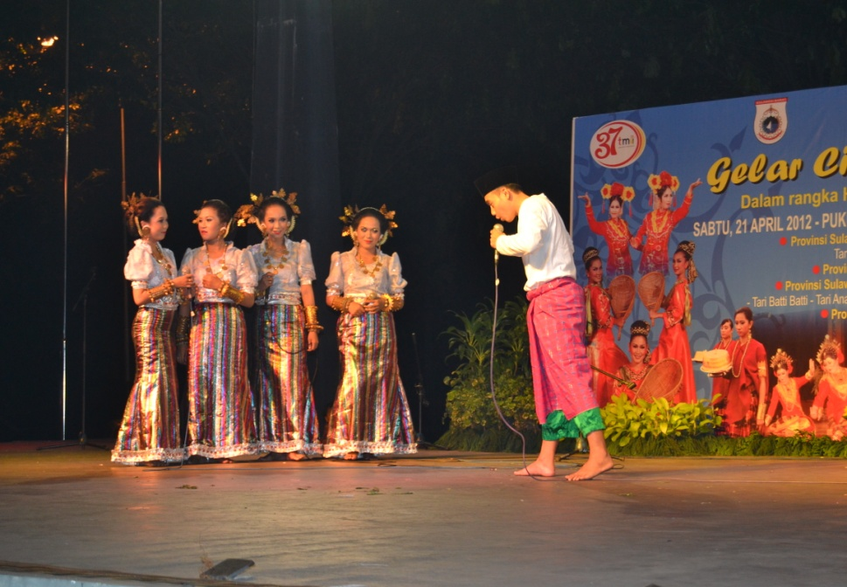

Gambar 1
(makkalindaqdaq/ berbalas pantun yang dilakukan oleh laki-laki kepada perempuan)
permainan makkayueq saat dipentaskan di TMII-Jakarta dalam acara Gelar Citra Budaya Tradisi pada tahun 2012 oleh sanggar Teater Ammana Pattolawali.

(Dokumentasi Sanggar Teater Ammana Pattolawali 2012)

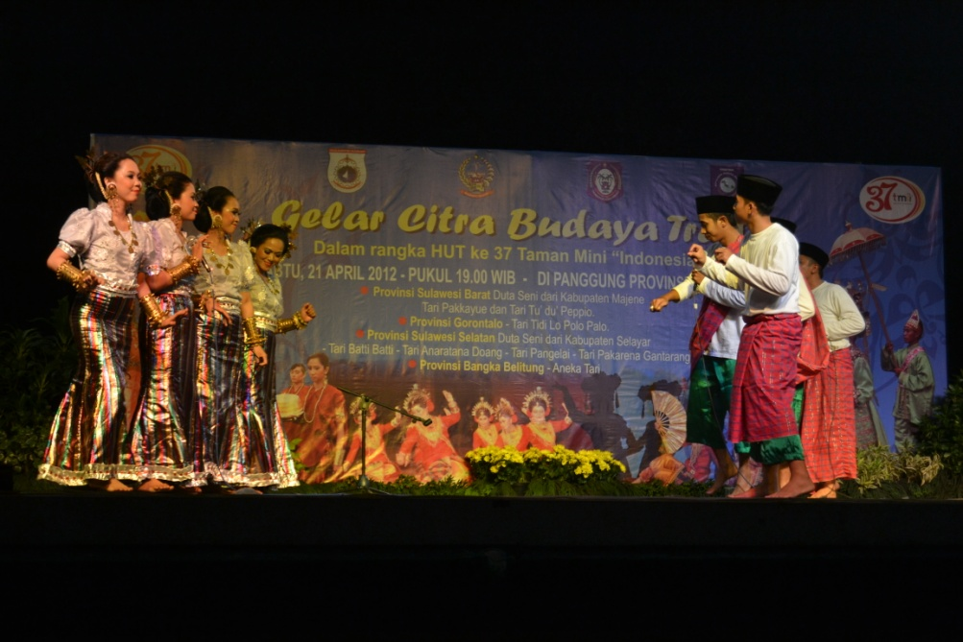

Gambar 2
Monayo-nayo(gerakan maju mundur ini dilakukan oleh pemain laki-laki dan pemain perempuan dengan nyanyian atau lagu makkayueq).
permainan makkayueq saat dipentaskan di TMII-Jakarta dalam acara Gelar Citra Budaya Tradisi pada tahun 2012 oleh sanggar Teater Ammana Pattolawali.

(Dokumentasi Sanggar Teater Ammana Pattolawali 2012)

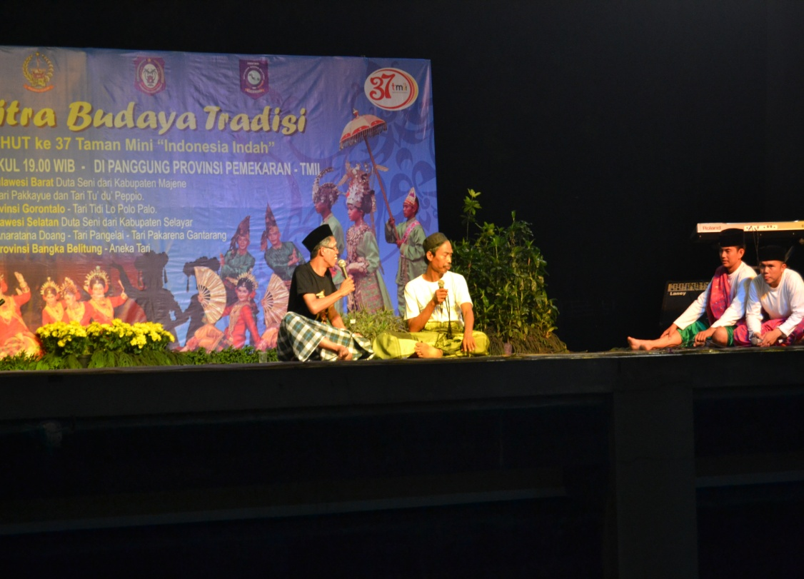

Gambar 3

(Meqatadaq) Orang tua laki-laki dan perempuan hadir untuk membicarakan sorong (mahar)
setelah lagu apa namupassorongang pemain berhenti dan orang tua hadir untuk membicarakan sorong (mahar)
permainan makkayueq saat dipentaskan di TMII-Jakarta dalam acara Gelar Citra Budaya Tradisi pada tahun 2012 oleh sanggar Teater Ammana Pattolawali.

(Dokumentasi Sanggar Teater Ammana Pattolawali 2012)

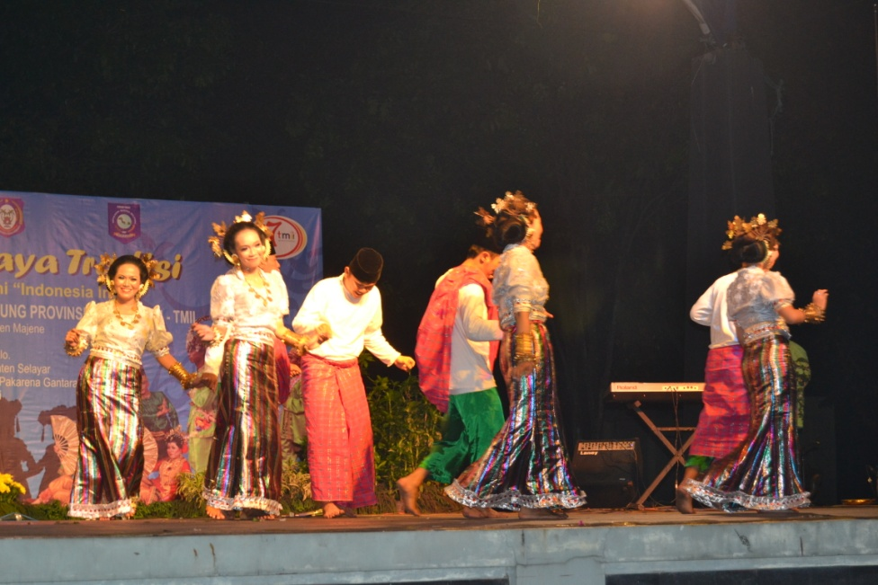

Gambar 4
Soroq ( pemain pulang meninggalkan tempat permainan setelah mereka sepakat dalam nyanyian sijariang sambil berpegangan tangan)
permainan makkayueq saat dipentaskan di TMII-Jakarta dalam acara Gelar Citra Budaya Tradisi pada tahun 2012 oleh sanggar Teater Ammana Pattolawali.

(Dokumentasi Sanggar Teater Ammana Pattolawali 2012)

Kayueq berarti gerakan yang dilakukan oleh para gadis saat mengeluarkan benang dari pintalannya. Namun ada juga yang mengatakan bahwa kayueq adalah gerakan pemuda yang datang monayo-nayo (mondar-mandir) dalam artian mempunyai tujuan untuk melakukan pendekatan kepada gadis-gadis remaja. Intinya adalah kayueq berarti sebuah gerakan.( wawancara Ifrad A. Welly: 2013).
Pada dasarnya permainan Makkayueq yang lahir dari aktifitas mengeluarkan benang dari pintalannya,tidak hanya berfungsi sebagai hiburan tetapi Makkayueq juga berfungsi sebagai bentuk komunikasi antara para pemuda remaja dengan gadis-gadis dalam mengungkapkan isi hatinya.
Permainan Makkayueq dilakukan secara bergilir, artinya pemuda yang sudah yakin dengan perasaannya maka itulah yang pertama mengungkapkan perasaannya kepada gadis yang disukainya. Dalam pelaksanaan permainan ini tidak dibatasi oleh kalangan atau golongan tertentu saja, namun perlu diketahui bahwa yang sering melakukan permainan ini ialah orang-orang yang bertempat tinggal di daerah pesisir pantai saja.

- Bentuk Permainan Makkayueq
Dalam permainan Makkayueq dimainkan dalam bentuk berpasangan. Pemain yang terlibat dibutuhkan wanita (gadis) dan laki-laki (pemuda). Jumlah pemain Makkayueq tiga, empat, lima sampai tujuh pasangan, namun dalam penelitian ini penulis menggunakan pemain dengan lima pasangan saja.
Tempat pertunjukan permainan Makkayueq yang bersifat kerakyatan pada umumnya dilakukan di halaman rumah atau biasa juga di pinggir pantai. Namun dalam kebutuhan pentas, penyelenggaraan permainan ini tidak terbatas, artinya bisa ditampilkan pada berbagai acara sebagai bentuk hiburan. Permainan ini sangat berarti bagi masyarakat Mandar khususnya untuk menunjukkan khasanah budaya daerah Mandar dan begitu pula di dunia seni pada umumnya sehingga pelestariannya pun harus tetap dijaga agar tidak surut.
Terlepas dari itu, para pelaku Makkayueq tidak tertutup untuk siapa saja yang memainkannya, namun perlu diketahui bahwa orang yang sering melakukan permainan ini adalah orang-orang yang bertempat tinggal di daerah pesisir pantai.
Ada dua hal yang merupakan unsur pokok dalam permainan ini, yaitu maju dan mundur. Maju dan mundur inilah yang dikatakan sebagai monayo-nayo atau mondar mandir. Namun terlepas dari itu ada juga gerakan-gerakan improvisasi yang dilakukan oleh para pemain kayueq saat sedang bermain baik sedang berpantun (makkalindaqdaq) maupun sedang berdialog. Untuk lebih jelasnya dapat dilihat pada gambar berikut:

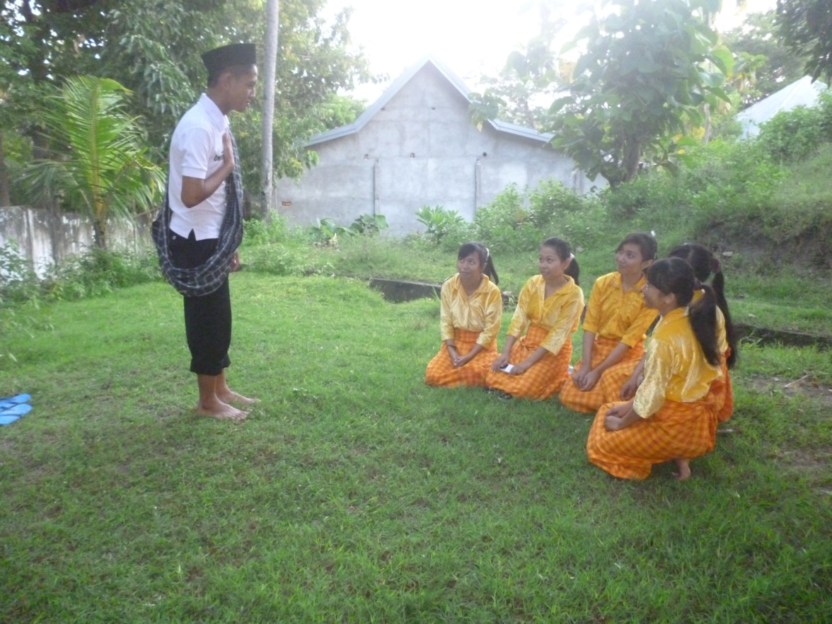

Gambar 5
(Maqapperri) Salah satu dari pemuda menghampiri para gadis yang sedang berkumpul untuk meminta izin agar bisa bermain bersama

(Dokumentasi Nahdyah 2013)

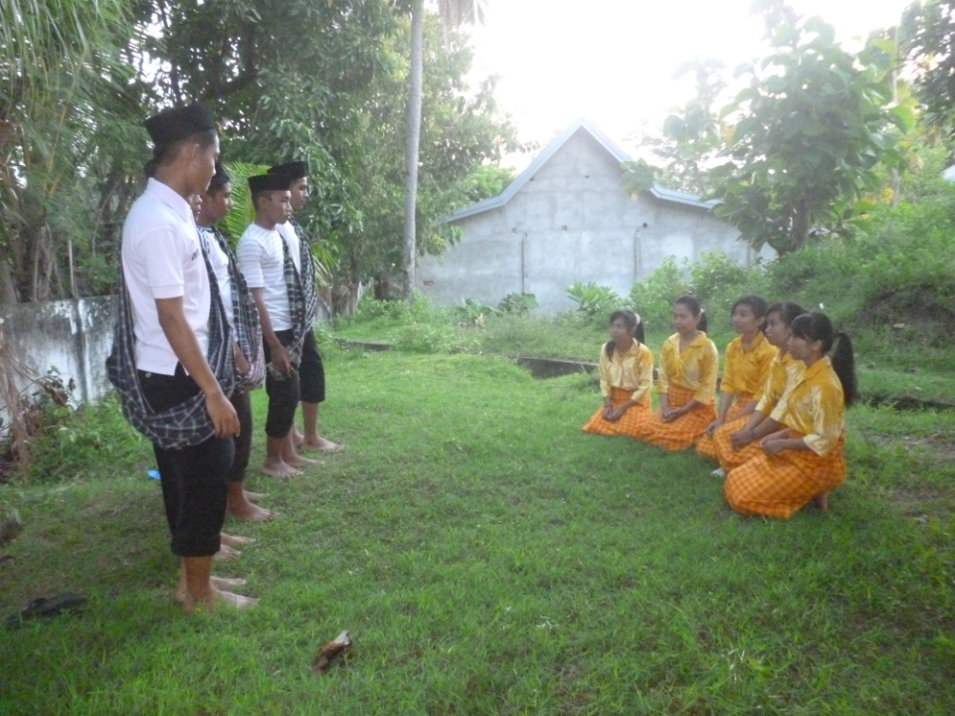

Gambar 6
Para pemuda masuk bersamaan dengan maelo-elong (menyanyi-nyanyi) setelah mendapat izin dari para gadis

(Dokumentasi Nahdyah 2013)

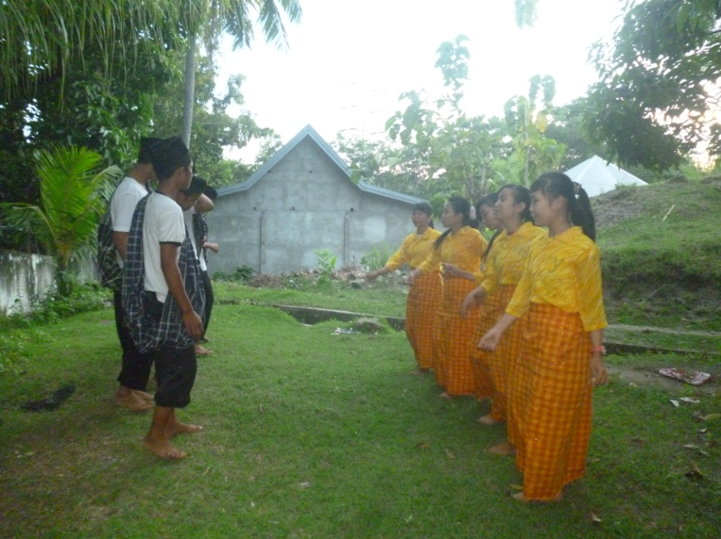

Gambar 7
para gadis berdiri membalas nyanyian dari para pemuda sambil bergerak maju mundur

(Dokumentasi Nahdyah 2013)

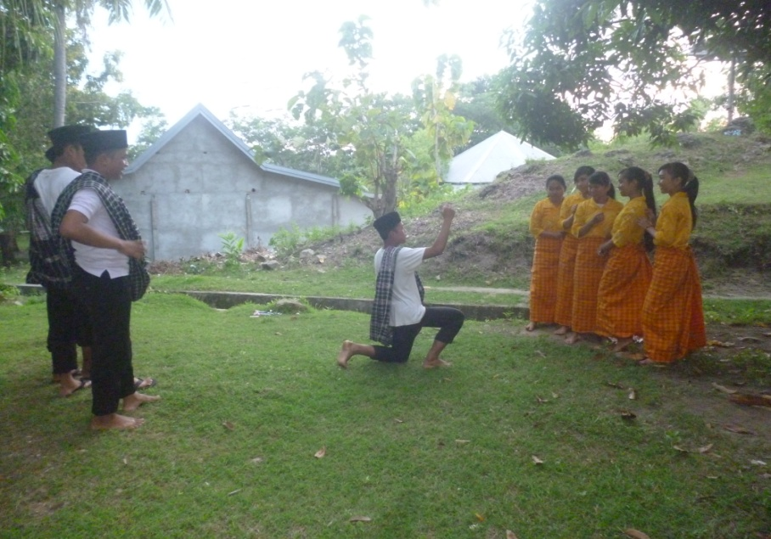

Gambar 8
Makkalindaqdaq ( berbalas pantun yang dilakukan oleh laki-laki)
pada bagian ini setelah maelo-elong pemain laki-laki mengutarakan syair pantun (kalindaqdaq) kepada salah satu perempuan

(Dokumentasi Nahdyah 2013)

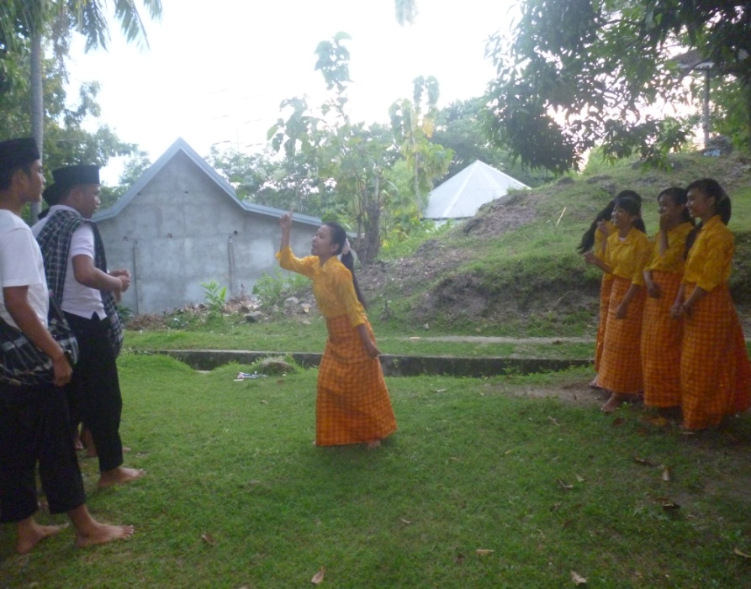

Gambar 9
Makkalindaqdaq (berbalas pantun yang dilakukan oleh perempuan kepada laki-laki)
salah satu dari perempuan membalas syair pantun (kalindaqdaq) yang diutarakan oleh laki-laki

(Dokumentasi Nahdyah 2013)

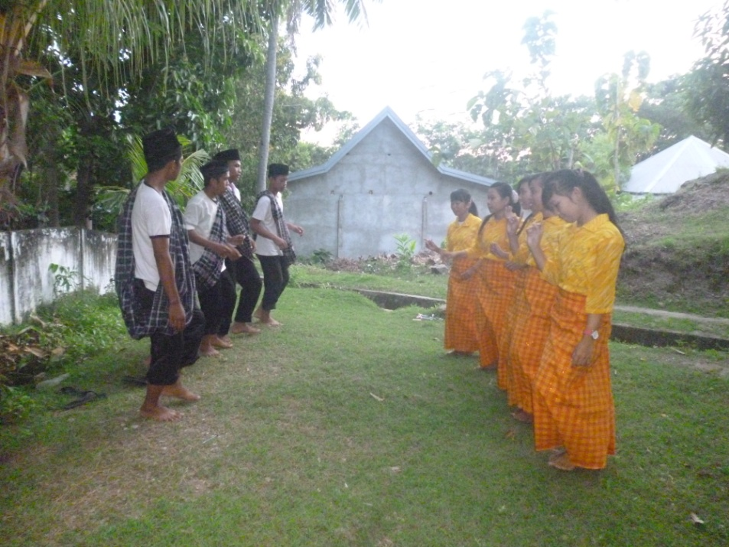

Gambar 10
Monayo-nayo (gerakan maju mundur ini dilakukan oleh pemain laki-laki dan pemain perempuan yang digambarkan dengan nyanyian atau lagu makkayueq).

(Dokumentasi Nahdyah 2013)

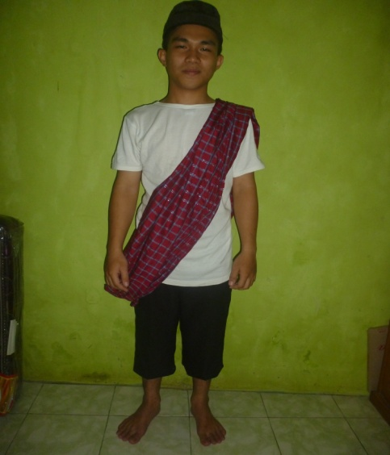

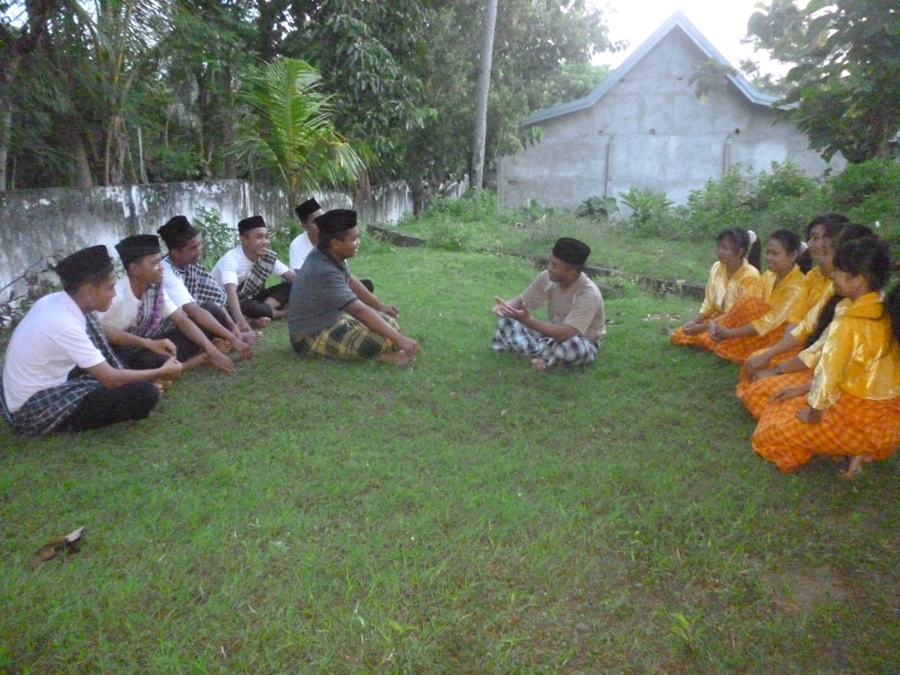

Gambar 11
Meqatadaq (orang tua datang membicarakan masalah mahar)
setelah lagu apa namupassorongang (apa yang akan engkau jadikan mahar jika kelak menikah) yang dinyanyikan oleh pemain perempuan, orang tua pun hadir untuk membicarakan masalah mahar serta segala sesuatu yang akan dipersiapkan jika akan menikah.

(Dokumentasi Nahdyah 2013)

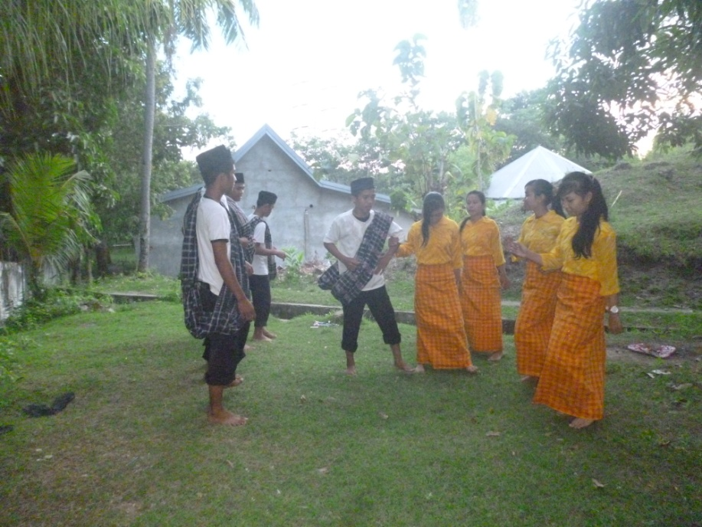

Gambar 12
Sijariang (sepakat)
setelah orang tua Sijariang (sepakat) pemuda dan gadis kembali bernyanyi dengan mengulang lirik apa namupassorongang (apa yang akan engkau jadikan mahar jika kelak menikah), maka pemain laki-laki menjawab nyanyian perempuan tersebut.Kemudian pemain yang berada di bagian tengah (tondo tama di tangngana) saling mendekat pertanda bahwa mereka sudah sepakat yang digambarkan dengan nyanyian yaitu Sijariangmi tu‘ tau yang berarti sepakatlah
kita.

(Dokumentasi Nahdyah 2013)

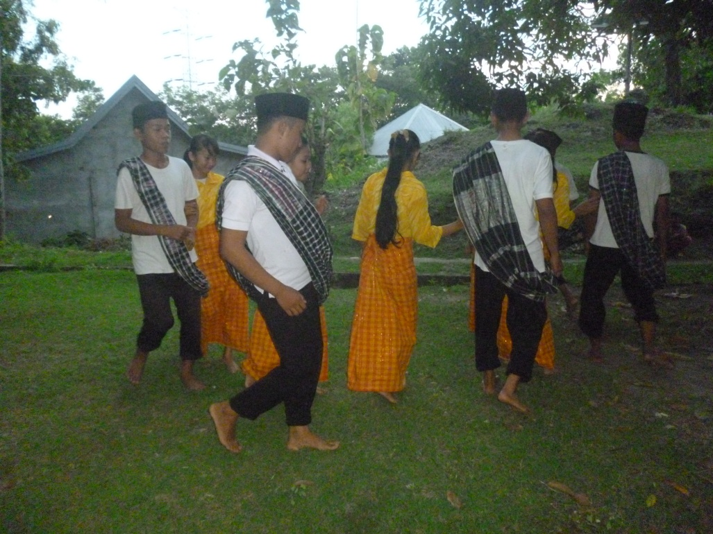

Gambar 13
Soroq ( pemain pulang meninggalkan tempat permainan)
setelah mereka sijariang, pemain yang lain mengikuti pemain yang berada di tengah dan meninggalkan tempat permainan secara berpasangan sambil berpegangan tangan.

(Dokumentasi Nahdyah 2013)

Sebagaimana telah dipaparkan sebelumnya pada bagian ini bahwa permainan ini memiliki dua unsur pokok gerak yaitu maju dan mundur. Untuk memperjelas gambar di atas, berikut akan di bahas tahap-tahap permainan sebagai berikut:
- Tahap-tahap permainan:
- Maqapperri (Salah seorang laki-laki menghampiri para gadis yang sedang berkumpul)
Seorang pemuda menghampiri para gadis yang sedang berkumpul dan meminta izin kepada para gadis apakah bisa bergabung untuk bermain bersama. Setelah perempuan memberi respon positif pemuda tersebut memanggil teman-temannya untuk bermain bersama.
- Maelo-elong (menyanyi-nyanyi)
Setelah meminta izin, para pemuda secara bersamaan menghampiri para gadis, mereka datang dengan Maelo-elong (menyanyi-nyanyi), setelah itu para gadis berdiri dan membalas nyanyian dari para pemuda tadi.
- Makkalindaqdaq (berbalas pantun)
Setelah selesai menyanyi, Para pemuda kembali menghampiri para gadis tersebut dengan makkalindaqdaq secara bergantian dengan menggunakan kalindaqdaq (pantun) muda-mudi. Kemudian para gadis membalas pantun dari para pemuda tadi secara bergantian pula.

- Monayo-Nayo (mondar-mandir)
Pada bagian ini pemain laki-laki (pemuda) maju ke depan dengan menyanyikan lagu kayueq, setelah itu pemuda mundur dan kemudian para gadis juga maju membalas nyanyian dari para pemuda tersebut. Setelah sampai pada lagu apa namupassorongang para pemain berhenti.
- Meqatadaq (Orang tua laki-laki dan perempuan hadir)
Pada bagian ini orang tua pemain laki-laki dan perempuan hadir setelah lagu apa namupassorongang yang dinyanyikan oleh kelompok pemain perempuan. Orang tua tersebut membicarakan masalah mahar (sorong) yang akan dibawa ketika pemuda dan gadis kelak akan menikah.
- Sijariang (sepakat)
Setelah kedua orang tua sepakat (sijariang) pemuda dan gadis kembali bernyanyi dengan mengulang lirik apa namupassorongang setelah itu pemuda membalas nyanyian dan pemain yang berada di tengah (tondo tama di tangngana) saling mendekat pertanda bahwa mereka sudah sepakat (sijariang).
- Soroq (pemain meninggalkan tempat permainan)
Setelah nyanyian selesai para pemain meninggalkan tempat permainan atau tempat pertunjukan secara berpasangan sambil berpegangan tangan.

Untuk lebih memperjelas uraian di atas, berikut ini akan kami perlihatkan masing-masing pola lantai tersebut, sebagai berikut:

POLA LANTAI
NO | POLA LANTAI | KETERANGAN
1. |  | Posisi awal  Melambangkan Para gadis sedang berkumpul.
2. |  | Seorang pemuda menghampiri para gadis untuk meminta izin agar bisa bermain bersama.
3. |  | Setelah mendapat izin, para pemuda maju menghampiri para gadis secara bersamaan dengan maelo-elong (menyanyi) setelah mendapat izin dari pada gadis.
4. |  | Perempuan berdiri dan maju membalas nyanyian dari para pemuda tersebut kemudian pemuda mundur.
5. |  | Setelah selesai bernyanyi, para pemuda kembali menghampiri para gadis untuk mengutarakan pantun secara bergantian.
6. |  | Salah satu gadis membalas syair kalindaqdaq yang diutarakan oleh pemuda, begitu seterusnya sampai semua dapat giliran.
7. |  | Setelah makkalindaqdaq, semua pemuda maju dengan menyanyikan lagu kayueq kemudian mereka mundur.
8. |  | Setelah pemuda mundur, lalu para gadis maju dengan membalas nyanyian dari para pemuda.
9. |  | Setelah lagu apa namupassorongang orang tua perempuan dan laki-laki muncul untuk membicarakan mahar (sorong).
10. |  | Setelah orang tua sepakat (sijariang) mereka kembali bernyanyi, kemudian yang di tengah masing-masing maju dan saling mendekat pertanda bahwa mereka sudah sepakat.
11. |  | Kemudian pemain yang lain mengikuti dari belakang dan meninggalkan tempat permainan dengan berpegangan tangan secara berpasangan.

Keterangan gambar:
- penari putri dengan posisi duduk:
- penari putri dengan posisi berdiri:
- penari putra dengan posisi duduk :
- penari putra dengan posisi berdiri:
- orang tua dengan posisi duduk:
- penari putra dan putri berpegangan tangan:
- penari melangkah maju:
- penari melangkah mundur :

- Musik pengiring
Musik pengiring merupakan salah satu kebutuhan utama dalam sebuah pertunjukan atau pementasan, karena berfungsi sebagai pengiring, dan pembentuk suasana yang dapat berpengaruh terhadap imajinasi penonton.
Dahulu permainan Makkayueq tidak menggunakan musik pengiring tetapi hanya dengan menggunakan pantun serta nyanyian yang dinyanyikan oleh para pemainnya sendiri, namun seiring berjalannya waktu permainan ini kemudian diangkat dalam bentuk seni pertunjukan dan kemudian para pemerhati budaya mandar berinisiatif untuk memberikan iringan musik.
Pada permainan ini, iringan musik yang digunakan adalah perpaduan antara tradisi dan modern. Ritme atau pola irama kayueq bersifat dinamis, kadang mengalun perlahan dan kadang pula cepat. Ritme ini disesuaikan dengan irama gerak dan nyanyiannya. Para penabuh gendang dan pemain gitar harus menyelaraskan bunyi alat musik yang dibawakan. Adapun alat musik tersebut adalah sebagai berikut:
- Ganrang (gendang)
Gendang ini terbuat dari kayu nangka atau cempaka, membrannya dari kulit kambing yang dikeringkan dan pengikat kulit tersebut menggunakan rotan. Untuk memainkan gendang ini, pada bagian kepala atau pantat gendang ditabuh dengan menggunakan tangan atau alat pemukul berupa tanduk kerbau yang telah diraut.
- Gitar
Gitar adalah sebuah alat musik berdawai yang dimainkan dengan cara dipetik dengan jari-jari tangan atau pun dipetik dengan menggunakan pick gitar. Gitar ini terbuat dari kayu pilihan.

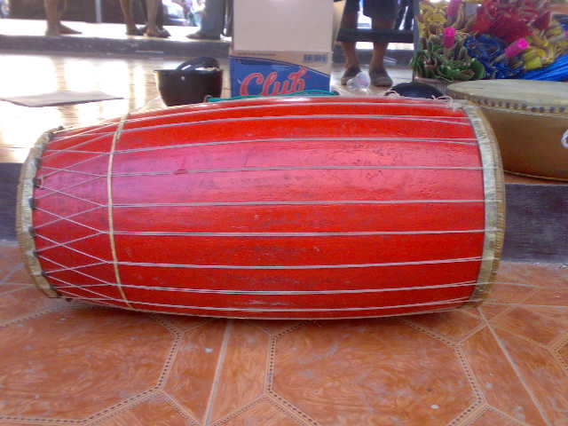

Gambar 14
Gendang/Ganrang

(Dokumentasi Nahdyah 2013)

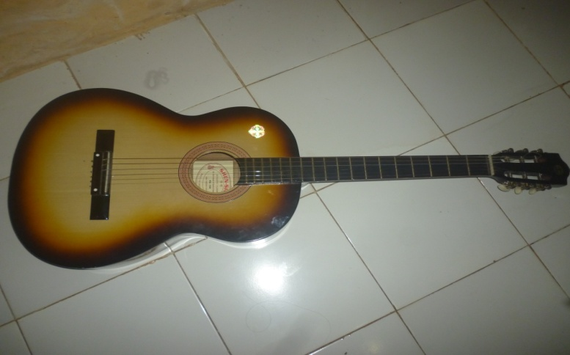

Gambar 15
Gitar

(Dokumentasi Nahdyah 2013)

Nyanyian pada saat pemuda menghampiri gadis sebelum orang tua perempuan datang :

Laki-laki
Pittule’imi kindo’mu tanyakanlah pada ibumu
melo’ami memittu apakah sudah ingin mempunyai seorang menantu
apa’iyau karena diriku
melo’ma mepasanang sudah ingin mempunyai mertua
Perempuan
masiri’ marakke’ toa’ aku malu serta takut
mettule ‘ di kindo’u bertanya pada ibuku
tania apa jangan sampai
macai’i manini beliau tidak setuju

Laki-laki
moa’ mokai kindo’mu bila ibumu tidak setuju
moka toi kama’mu dan ayahmu pun tidak setuju
besoi dai marilah kita gapai
elo’ dua-duata 2x cinta kita bersama

Perempuan
elo-elong panginoang lagu mainan
andiang battuanna tidak mempunyai arti
tau mazdhosa orang berdosa
mua nawattuanni jika mengartikannya

Adapun syair kalindaqdaq dan nyanyian dalam permainan makkayueq adalah sebagai berikut:
Syair Kalindaqdaq : Terjemahan :
Laki-laki
Meloa’ mambure sara aku ingin menabur cinta
Sara dipa’mai’u cinta di dalam hatiku
Namala ai mungkinkah bisa
Dottong tandipalambi’ tercapai tanpa diungkapkan

Perempuan
Iya sara diateu cinta dalam hatiku
bukke‘mi me’ullele sudah terlilit penuh
dao takkayanna jangan kau heran
melo’mi upalimbang ku ingin mengungkapkannya

Laki-laki
siri’u sibolong rakke’ aku merasa malu dan takut
namarromai sara tiwure menerima cintamu
apa biya’u karena keluargaku
sure’ mela’ba-la’ba adalah keturunan yang hina

Perempuan
damo’o parrappe biya kau jangan menyebut keluarga
mupayari pambassi’ menjadikannya sebagai pembatas
mesa ponnai tau kita satu keturunan
pole ri Allah ta ‘ala dari Allah ta’ala

Laki-laki
Tayanga’di uru bara’ tunggu aku di awal musim barat
diparitti ’na timor di akhir musim timur
i’da pa’lambi’ jika belum sampai
tayang dua’ saicco’ tunggulah aku sebentar lagi

Perempuan
ulle wando’o utayang kusiap menantimu
disambara’sattimor dari musim barat hingga musim timur
mua batangngu jika karena diriku
lamba mupameangang kau pergi mencari nafkah

Laki-laki
inai amo to ana’ anak siapakah gerangan
inna naoroi boyanna di mana rumahnya
meloa’leppang kuingin singgah
maissang pemmoeanna mengetahui tempat tinggalnya

Perempuan
moa’tongano’o melo’ jika kau sungguh-sungguh
maissang turuna’u mengetahui keturunanku
dao sangga pau jangan hanya bicara
palattoi abaraniammu tunjukkanlah keberanianmu

Laki-laki
mau musassang ende’mu sekalipun banyak rintangan
menghalangiku
mulollor mata gayang untuk berkunjung kerumahmu
naleppang toa’ aku akan tetap datang
apa’i’o uwakkattai karena engkaulah tujuanku

Perempuan
moa’diang tongang akkattamu jika memang ada niatmu
padottommi masiga sampaikanlah segera
diammanini jangan sampai
mappindoloi batammu ada yang mendahuluimu

Nyanyian Kayueq Terjemahan

Kayueq mating mallindung 2x (lk) hai gadis aku ingin menyampaikan sesuatu
Apa mai mulindui 2x (pr) hal apakah itu
Namatinga’me’atada’2x (lk) aku ingin mengenal lebih jauh
Inai namutada’i 2x (pr) siapa yang engkau maksud
Tondotama di tangngana 2x (lk) dia yang berada ditengah
Namuapai i cicci’ 2x (pr) apa yang akan kamu lakukan pada cicci
Nausioi manette’ 2x (lk) aku akan menyuruhnya menenun
Tannaissappaitia 2x (pr) dia (cicci) belum mengetahuinya
Upa’guru pa’iyau 2x (lk) akan kuajari dia
Mupa’guru tannaissang 2x (pr) di ajarpun tak akan tahu
Damo’ragi pau bega 2x (lk) tak usah kau ragukan lagi
Apa namupassorongang 2x (pr) apa yang akan engkau jadikan mahar (jika
hendak menikahinya)

Ponna anjoro salaka 2x (lk) pohon kelapa salaka
Iyau balanu sippi’ 2x (pr) aku adalah wanita yang masih perawan
Iyau balanu to’do’2x (lk) akupun laki-laki yang masih perjaka
La’bur dagangmi solau 2x (pr) tidak ada lagi alasan untuk menolak

Bersamaan:
Sijariangmi tu’tau (2x) sepakatlah kita
Ala memangmi tia mai (2x) maka datanglah padaku

- Kostum makkkayueq
`Semula busana yang dipakai oleh para pemain kayueq adalah busana sehari-hari yang umumnya dipakai oleh para muda-mudi jika hendak bertemu. Namun dalam perkembangannya telah disesuaikan dengan kebutuhan permainannya. Busana atau kostum berfungsi untuk memperjelas peranan-peranan dalam suatu sajian permainan. Busana yang baik bukan hanya sekedar untuk menutup tubuh semata, melainkan juga harus dapat mendukung desain ruang pada saat pemain sedang bermain.
Pada umumnya busana atau kostum yang digunakan pada permainan Makkayueq dalam bentuk seni pertunjukan adalah sebagai berikut:
- Perempuan
- Baju pokko (salah satu baju adat mandar yang biasa dikenakan oleh gadis-gadis remaja)
- Lipa’ sa’be (sarung sutra)
- Tombi jijir ( kalung khas berbentuk uang ringgit yang bahannya dari kepingan emas atau perak)
- Bakkar / bangkara (anting-anting)
- Dali (hiasan yang berbentuk bundar beralaskan kembang melati atau anting-anting terbuat dari bunga melati yang dilapisi kain berwarna merah, hitam dan permata terbuat dari emas atau perak)
- Simbolong tiwali (konde/sanggul yang berbentuk angka delapan)
- Potoq (gelang yang digunakan pada pergelangan tangan)
- Gallang balle (gelang bulat panjang yang berbentuk tabung dari bahan emas atau perak)
- Beru-beru (bunga melati)
- Bunga sibali (kembang atau sunting yang terbuat dari emas atau perak)
- Jimaq Salletto (perhiasan yang berbentuk sepenggal azimat, khusus digunakan pada ujung kanan).
- Laki-laki
- Sokko malotong (kopiah hitam)
- Baju kaos polos
- Calana alang (celana yang panjangnya sekitar sejengkal dari kaki)
- Lipaq saqbe mandar (Sarung sutra khas mandar)

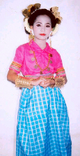

Gambar 16
kostum perempuan dalam bentuk seni pertunjukan

(Dokumentasi Nahdyah 2013)

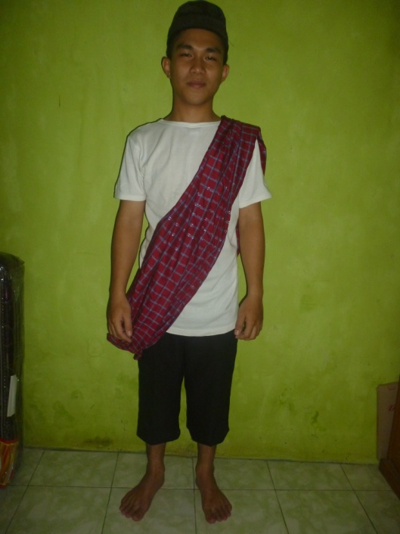

Gambar 17
kostum laki-laki dalam bentuk seni pertunjukan

(Dokumentasi Nahdyah 2013)

- Tata rias
Semula rias yang digunakan dalam permainan ini adalah rias sehari-hari. Namun dalam bentuk seni pertunjukan, tata rias berfungsi untuk memperjelas dan mempertegas wajah para pemain. Dalam bentuk seni pertunjukan permainan ini menggunakan rias cantik untuk memperjelas wajah para pemainnya, untuk riasan rambut dirapikan dengan menggunakan sanggul Mandar yaitu simbolong tiwali (konde/sanggul), dengan model rambut di bagian depan agak mengembang sedikit, ditambah hiasan sanggul (konde), sunting dan melati satu pasang.

- Pembahasan Hasil Penelitian
- Latar Belakang Munculnya Permainan Makkayueq
Permainan Makkayueq mulai ditampilkan dalam bentuk seni pertunjukan yaitu sekitar tahun 2005. Berawal dari kegiatan panggung seni budaya yang rutin dilaksanakan setiap minggunya di kota Majene tepatnya di gedung Assamalewuang yang menampilkan berbagai macam tarian tradisi Mandar. Dari sinilah para pemerhati budaya Mandar yang tergabung dalam kepengurusan sanggar Teater Ammana Pattolawali berinisiatif untuk menampilkan sesuatu yang beda yaitu dengan mengangkat permainan Makkayueq dalam bentuk seni pertunjukan. Pada kegiatan ini pula pemerintah daerah mulai melihat dan meminta kepada pengurus sanggar untuk menampilkan permainan Makkayueq pada acara-acara tertentu baik yang berada di daerah maupun di luar daerah kabupaten Majene.
Dahulu permainan ini berfungsi sebagai media komunikasi untuk menyampaikan maksud seorang pemuda kepada seorang gadis. Namun sekarang permainan ini sudah mengalami perubahan fungsi yaitu sebagai media hiburan dan sebagai media untuk memperkenalkan kepada masyarakat bahwa di daerah Mandar dahulu mempunyai tradisi permainan muda-mudi yang dikenal dengan istilah Makkayueq.
Permainan ini merupakan permainan rakyat yang ada di daerah Mandar, khususnya yang berada di daerah pesisir pantai. Permainan ini sangat berarti bagi masyarakat Mandar khususnya untuk menunjukkan khasanah budaya daerah Mandar dan begitu pula di dunia seni pada umumnya sehingga pelestariannya pun harus tetap dijaga agar tidak surut.
Makkayueq intinya adalah pendekatan yang bertujuan untuk melakukan hubungan yang lebih serius yaitu hubungan pernikahan. Inilah yang menjadi pegangan oleh sanggar teater Ammana Pattolawali untuk merubah permainan Makkayueq yang dulu, menjadi permainan Makkayueq dalam bentuk seni pertunjukan.
- Bentuk Permainan Makkayueq
Dalam bentuk permainan makkayueq meliputi tahap-tahap permainan, musik pengiring, pola lantai pemain, tata rias, dan kostum yang digunakan.
Dalam permainan Makkayueq dimainkan dalam bentuk berpasangan. Pemain yang terlibat dibutuhkan wanita (gadis) dan laki-laki (pemuda). Jumlah pemain Makkayueq tiga, empat, lima sampai tujuh pasang.
Sistem permainan Makkayueq dari yang dahulu dengan sekarang sudah mengalami perubahan. Dahulu permainan Makkayueq hanya dengan makkalindaqdaq (berbalas pantun) dan menyanyi dengan nyanyian kayueq. Setelah dibawa dalam bentuk seni pertunjukan, permainan ini dimulai dengan maqapperri (salah satu pemuda yang datang menghampiri sekelompok gadis) dan bertanya-tanya kemudian memanggil teman-temannya dan kembali menghampiri para gadis dengan maelo-elong (menyanyi-nyanyi). Setelah itu, pemuda makkalindqdaq (berbalas pantun), kemudian menyanyi dengan lagu kayueq, dan pada saat lagu apa namupassorongang (apa yang hendak dijadikan mahar jika kelak menikah) selesai Dinyanyikan, lalu meqatadaq (orang tua laki-laki dan perempuan dihadirkan) untuk membicarakan sorong (mahar). kemudian sijariang (sepakat) dan soroq (pemain meninggalkan tempat permainan). Mereka menghadirkan orang tua dengan alasan bahwa di daerah Mandar, membicarakan masalah mahar bukan urusan anak muda, melainkan urusan orang tua.
Dialog orang tua setelah lagu apa namupassorongang, tidak selamanya sama pada saat mereka mementaskan Makkayueq di tempat yang satu dengan di tempat yang lainnya, mereka menyesuaikan di mana mereka mementaskan makkayueq tersebut. Tetapi inti dari pembicaraan tersebut adalah mengenai masalah proses kelanjutan dari pendekatan para pemuda tadi, dalam artian pendekatan yang lebih serius yaitu hubungan pernikahan, dan apa saja yang akan dijadikan mahar serta apa saja yang menjadi syarat jika hendak menikah dengan gadis tersebut.
Sistem permainan Makkayueq yang dahulu masing-masing ada yang ditokohkan dari masing-masing kelompok yaitu orang yang berada di tengah, namun dalam bentuk seni pertunjukan semua gadis terpilih, dan mereka pulang meninggalkan tempat permainan/pertunjukan secara berpasang-pasangan.
- Musik pengiring permainan makkayueq
Semula permainan ini tidak menggunakan alat musik sebagai pengiringnya, tetapi hanya menggunakan nyanyian-nyanyian kayueq dan pantun-pantun mandar (kalindaqdaq). Dalam pertunjukan makkayueq tidak menggunakan satu macam kalindaqdaq, yang jelas kalindaqdaq yang digunakan adalah kalindaqdaq muda-mudi. Namun dalam perkembangannya permainan ini dibawa dalam bentuk seni pertunjukan permainan ini telah menggunakan alat musik yang berfungsi sebagai pengiring, pembentuk suasana dan dapat memperkuat tekanan gerak yang nantinya berpengaruh terhadap imajinasi penonton. Adapun alat musik yang digunanakan di antaranya gendang dan gitar.

- Pola lantai
Untuk menciptakan bentuk gerak yang berkualitas diperlukan penanganan yang sungguh-sungguh dan sikap yang kreatif dalam mengolah pola lantai. Berdasarkan pengamatan peneliti dan narasumber, terbukti bahwa pola lantai yang ada pada permainan makkayueq dapat dinyatakan belum dikembangkan masih berbentuk pola lantai yang tradisi, kebanyakan pola lantai berbaris dua saling berhadapan.

- Kostum pemain
Bentuk kostum yang digunakan sudah mengalami perubahan, karena pada saman dahulu bentuk kostum yang digunakan adalah kostum atau busana sehari-hari. Namun setelah dibawa dalam bentuk seni pertunjukan dibuatkan kostum seragam yang melambangkan pakaian tradisional suku Mandar.
Adapun kostum yang digunakan oleh pemain wanita adalah baju pokko, sarung sutra, sebagai pakaian tradisional yang khusus digunakan oleh anak gadis sebelum menikah. Adapun aksesorisnya yaitu: tombi jijir, bakkar, dali, simbolong tiwali, potoq, gallang balleq, jimaq salletto, bunga melati dan sunting. Sedangkan yang digunakan oleh pemain laki-laki adalah baju kaos polos, calana alang, sarung sutra yang diselempang dan kopiah hitam atau biasa juga dengan pengikat kepala. Mereka menggunakan kostum tersebut yang menandakan permainan ini bersifat kerakyatan, dan orang-orang dahulu khususnya anak remaja sering menggunakan pakaian tersebut. Dan pemain yang menjadi orang tua menggunakan sarung dan baju kaos serta kopiah hitam layaknya pakaian orang tua.

- Tata rias
Semula rias yang digunakan dalam permainan ini adalah rias sehari-hari. Namun dalam bentuk seni pertunjukan permainan ini menggunakan rias cantik untuk memperjelas wajah para pemainnya, untuk hiasan rambut dirapikan dengan menggunakan sanggul Mandar yaitu konde/simbolong tiwali, dengan model rambut di bagian depan agak mengembang sedikit, ditambah hiasan sanggul (konde), sunting dan melati satu pasang.

- Tempat Pertunjukan
Tempat pertunjukan permainan Makkayueq yang bersifat kerakyatan pada umumnya dilakukan di halaman rumah atau biasa juga di pinggir pantai. Namun dalam kebutuhan pentas, penyelenggaraan permainan ini tidak terbatas, artinya bisa ditampilkan pada berbagai acara sebagai bentuk hiburan, baik di atas panggung maupun di arena.

BAB V
KESIMPULAN DAN SARAN

Pada bab ini akan dibahas tentang kesimpulan dari hasil penelitian dan beberapa saran untuk mengembangkan penelitian selanjutnya:
- Kesimpulan
Berdasarkan hasil penelitian data yang telah diuraikan, maka dapat disimpulkan bahwa:
- Latar belakang munculnya permainan makkayueq
Latar belakang munculnya permainan makkayueq berawal dari proses pemintalan benang yang kemudian akan ditenun menjadi sarung sutra khas Mandar yang dilakukan oleh gadis-gadis, ketika itu juga para pemuda datang untuk menyaksikan kegiatan yang dilakukan oleh para gadis tersebut.
Kegiatan ini berlangsung ketika bulan purnama tiba, saat itu para gadis sedang melakukan aktifitas pemintalan benang lalu para pemuda datang menghampiri para gadis dengan Makkalindaqdaq (berpantun). Pada kegiatan inilah terjadi pertemuan jodoh antara pemuda dengan gadis.

- Bentuk permainan makkayueq
Dalam bentuk permainan makkayueq meliputi tahap-tahap permainan, musik pengiring, pola lantai pemain, tata rias, dan kostum yang digunakan.
Permainan Makkayueq dimainkan dalam bentuk berpasangan. Pemain yang terlibat dibutuhkan wanita (gadis) dan laki-laki (pemuda). Jumlah pemain Makkayueq tiga, empat, lima sampai tujuh pasang. Pola lantai yang ada pada permainan makkayueq dapat dinyatakan belum dikembangkan, masih berbentuk pola lantai yang tradisi, pola lantai yang digunakan adalah pola lantai berbaris dua saling berhadapan. Alat musik pengiring kayueq menggunakan gendang dan gitar. Kostum yang digunakan untuk pemain wanita baju pokko dan sarung sutra. Ditambah dengan aksesoris yaitu: simbolong tiwali, dali, bakkar, tombi jijir, jimaq salletto, gallang balleq, potoq, bunga melati dan sunting. Sedangkan yang digunakan oleh pemain laki-laki adalah baju kaos polos, calana alang, sarung sutra khas mandar dan kopiah hitam biasa juga dengan pengikat kepala.

- Saran
Berdasarkan hasil observasi di lapangan tentang perkembangan permainan makkayueq di Kabupaten Majene, penulis menyampaikan beberapa saran, adapun saran yang penulis simpulkan adalah sebagai berikut:
- Dengan semakin meningkatnya acara kesenian di kalangan generasi muda pada saat sekarang ini khususnya bagi seniman tari di daerah Kabupaten Majene untuk dilestarikan permainan makkayueq perlu adanya pendokumentasian, dalam pelaksanaannya dapat dipertahankan aturan-aturan yang telah ada , sehingga eksistensi permainan makkayueq dapat dipertahankan.
- Dibutuhkan dukungan moril maupun material dalam pembinaan oleh pemerintah setempat.
- Mengadakan pertunjukan permainan makkayueq pada setiap kegiatan kebudayaan sebagai upaya pelestarian permainan makkayueq.
- Sebagai generasi muda diharapkan untuk lebih mencintai budaya sendiri dan jangan malu dan merasa gengsi dan memainkannya.

DAFTAR PUSTAKA
- Sumber Tercetak
Baharuddin Makmur, 1980. Permainan Rakyat Suku Bugis Makassar. Departemen Pendidikan Dan Kebudayaan: Sulawesi Selatan.
Bastomi, Suwaji. 1986. Kebudayaan Apresiasi Seni Pendidikan Pendidikan Seni. IKIP: Semarang.
Bodi, Muh. Idham Khalid. 2006. Bahasa Busana Mandar. Nuqtah: Makassar.
Budhisantoso, S. 1981. Kesenian dan Nilai-Nilai Budaya, Analisis Kebudayaan: Departemen Pendidikan Dan Kebudayaan.
Hamid, Abu. 1988. Wawasan Metodologi Penelitian. PPs UNHAS. Ujung Pandang.
Maras. Bustan, Basir. 2009. Paqbandangang Peppio. Annora Media: Yogyakarta.
Nohong, Nurnaga. 1991. Pakaian Adat Tradisional Suku Bugis Sulawesi Selatan. Ujung Pandang.
Patmonodewo, Soemiarti.1995. Pendidikan Anak Pra Sekolah. Rineka Cipta: Jakarta.
Poedarminta, W. J. S. 1984. Kamus Umum Bahasa Indonesia. Balai Pustaka: Jakarta.
Sasmitawinata, Barli.1978. Sejarah Kesenian. IKIP: Yogyakarta.
Setiadi, Elly. M, dkk. 2007. Ilmu Sosial dan Budaya Edisi Kedua. Kencana: Bandung.
Soedarso, SP. 1990. Tinjauan Seni Sebuah Pengantar Apresiasi Seni. Saku Dayar Sana: Yogyakarta.
Sudjana, Poppy. 1980. Teori Musik dan Lagu-Lagu. Tiga Serangkai: Solo.
Sunarko, Hadi. 1989. Seni musik I. Intan Prawira: Klaten.
Suwondo, Bambang. Dkk. 1983. Permainan Anak-Anak Sulawesi Selatan. Departemen Pendidikan dan Kebudayaan: Sulawesi Selatan.
Warsito, Tulus. dan Kartikasari, Wahyuni. 2007. Diplomasi Kebudayaan. Ombak: Jakarta.

- Sumber Tidak Tercetak
Andang, Ismail.2009. Pengertian Permainan. http://belajarpsikologi.com.htm 04/09/2010
Cony,Semiawan.2008. Pengertian Permainan Rakyat. http://Blogspot.Com 05/08/2012
Hystaryanto. 2010. Kebudayaan Dalam UUD 1945.http://Blog.Wordpress.Com 09/05/2010
Jalius, HR. 2009. Tradisi Dalam Bahasa Latin. http://blog.wordpress.com 06/01/2009
Muslimin,B putra. 2012. Pengertian Kebudayaan. www.slideshare.net.com 10/06/2012
Pandji, Indra.2012. Pengertian Kesenian. http://blogspot.com 07/06/2012
Sri,Astuti. 2012. Permainan Modern Terhadap Perkembangan Anak. http://indoforum.wikispaces.com 12/03/2012
Uzak, At. 2008. Permainan Tradisional Daerah. http://www.infogue.com 15/04/2008

